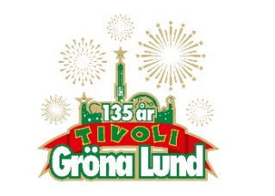

Pressmeddelande 2018-03-01

HYLLADE SLOWGOLD TILL GRÖNANS LILLA SCEN

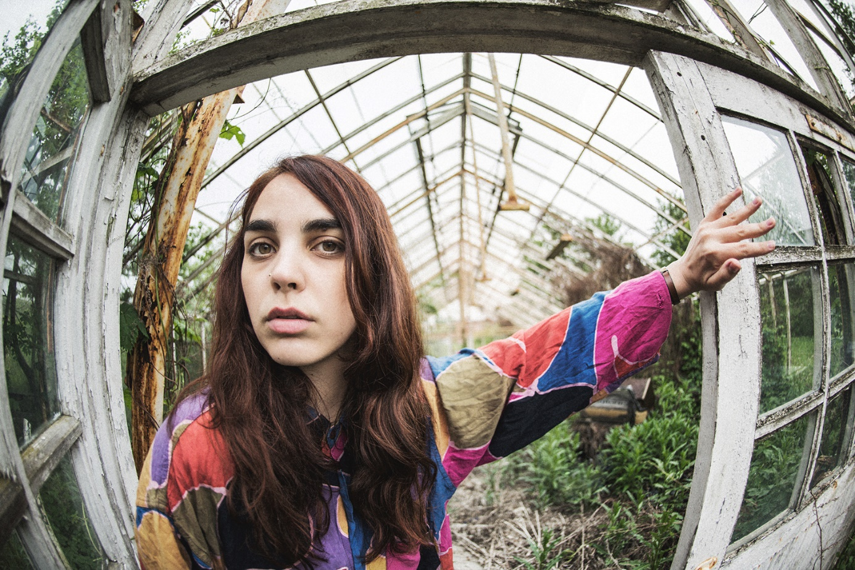**Hon är en av Sveriges mest intressanta och talangfulla musiker och har hyllats unisont av kritiker. Hon har turnerat med Lars Winnerbäck, spelat och sjungit med Freddie Wadling och i dagarna släppte hon sitt femte album, ”Mörkare”. Snart beger hon sig ut på turné och vi ser fram emot den 23 juli kl. 20.00 när vi äntligen får välkomna Slowgold till Grönans Lilla Scen.**

Slowgold är Amanda Wernes musikaliska alias och även namnet på hennes band, där hon sjunger och spelar så fenomenalt bra på sin Gibson Les Paul Goldtop att Jan Gradvall jämförde hennes gitarrspel med Neil Young. På bara sex år har hon släppt fem album, varav det senaste ”Mörkare” från februari i år, hyllats som ett av hennes bästa album hittills och fått näst högsta betyg av kritiker från både Aftonbladet, Expressen, DN och Gaffa. Vi är mycket stolta över att kunna välkomna en av våra främsta och mest intressanta musiker just nu, när Slowgold den 23 juli kl. 20.00 kliver ut på Gröna Lunds Lilla Scen.

För mer information kontakta Annika Troselius, Informationschef på telefon 0708-580050 eller e-mail [annika.troselius@gronalund.com](mailto:annika.troselius@gronalund.com). För pressbilder besök Gröna Lunds bildbank [www.bilder.gronalund.com](http://www.bilder.gronalund.com)

**KONSERTSOMMAREN 2018**Med Gröna Lunds entrékort Gröna Kortet har man fri entré hela säsongen, inklusive alla konserter. Gröna Kortet kostar 270 kr och går att köpa i Gröna Lunds webbshop. Följande konserter är hittills bokade:

Petter – 3 maj kl. 20.00 på Stora Scen  
Macklemore – 6 maj kl. 20.00 på Stora Scen  
Kaliffa – 9 maj kl. 20.00 på Stora Scen  
Magnus Carlson – 11 maj kl. 20.00 på Stora Scen   
Gogol Bordello – 17 maj kl. 20.00 på Stora Scen  
Icona Pop – 23 maj kl. 20.00 på Stora Scen  
Silvana Imam – 24 maj kl. 20.00 på Stora Scen  
Mando Diao – 25 maj kl. 20.00 på Stora Scen  
Rhys – 28 maj kl. 20.00 på Lilla Scen   
The Vamps – 29 maj kl. 20.00 på Lilla Scen  
Bob Hund – 30 maj kl. 20.00 på Stora Scen  
Sabina Ddumba – 31 maj kl. 20.00 på Stora Scen  
Tove Lo – 1 juni kl. 20.00 på Stora Scen  
Gene Simmons Band – 2 juni kl. 20.00 på Stora Scen  
Marilyn Manson – 6 juni kl. 20.00 på Stora Scen  
Hollywood Vampires – 7 juni kl. 20.00 på Stora Scen  
Queens of the Stone Age – 10 juni kl. 20.00 på Stora Scen  
Beck – 11 juni kl. 20.00 på Stora Scen  
Brian Fallon & The Howling Weather – 12 juni kl. 20.00 på Lilla Scen  
James Bay – 14 juni kl. 20.00 på Stora Scen  
Exodus – 18 juni kl. 20.00 på Lilla Scen  
Rise Against – 19 juni kl. 20.00 på Stora Scen  
Alice in Chains – 20 juni kl. 20.00 på Stora Scen  
Prophets of Rage – 26 juni kl. 20.00 på Stora Scen  
The Breeders – 28 juni kl. 20.00 på Stora Scen  
The Offspring – 2 juli kl. 20.00 på Stora Scen  
Slowgold – 23 juli kl. 20.00 på Lilla Scen  
Good Harvest – 24 juli kl. 20.00 på Lilla Scen  
Billy Idol – 26 juli kl. 20.00 på Stora Scen  
Ziggy Marley – 27 juli kl. 20.00 på Stora Scen  
The Hellacopters – 3 augusti kl. 20.00 på Stora Scen  
Goo Goo Dolls – 8 augusti kl. 20.00 på Stora Scen  
Molly Sandén – 16 augusti kl. 20.00 på Stora Scen  
Säkert! – 17 augusti kl. 20.00 på Stora Scen  
Thirty Seconds To Mars – 20 augusti kl. 20.00 på Stora Scen  
Melissa Horn – 23 augusti kl. 20.00 på Stora Scen  
Thåström – 30 augusti kl. 20.00 på Stora Scen  
Europe – 31 augusti kl. 20.00 på Stora Scen

Markus Krunegård – 7 september kl. 20.00 på Stora Scen  
Norlie & KKV- 21 september kl. 20.00 på Stora Scen